**Jurnal Modul 9**

Di bawah ini merupakan output dari aplikasi backend sederhana menggunakan **Node.js** dengan framework **Express** untuk membuat RESTful API yang mengelola data film. Data film disimpan dalam file movies.json dan dibaca saat server dijalankan menggunakan modul bawaan Node.js yaitu fs. API ini memiliki beberapa endpoint, yakni: GET /api/Movies untuk mengambil seluruh data film, GET /api/Movies/:id untuk mengambil data film berdasarkan indeks array-nya, POST /api/Movies untuk menambahkan data film baru ke dalam array, dan DELETE /api/Movies/:id untuk menghapus film berdasarkan indeksnya. Server berjalan di port 3000, dan setiap endpoint mengembalikan data dalam format JSON. Data film yang ditambahkan atau dihapus hanya berlaku selama server berjalan, karena perubahan tidak disimpan kembali ke file movies.json.

**Pemanggilan semua elemen**

**Pembuatan postingan baru**

**Hasil Delete**

**Tugas Pendahuluan 9**

Kurang lebih sama seperti yang terdapat pada jurnal tetapi data yang dimanipulasi disini adalah data Mahasiswa.

**Pemanggilan semua elemen**

**Hasil Post**

**Hasil Semua Post**

**Mencari data mahasiswa berdasarkan id**

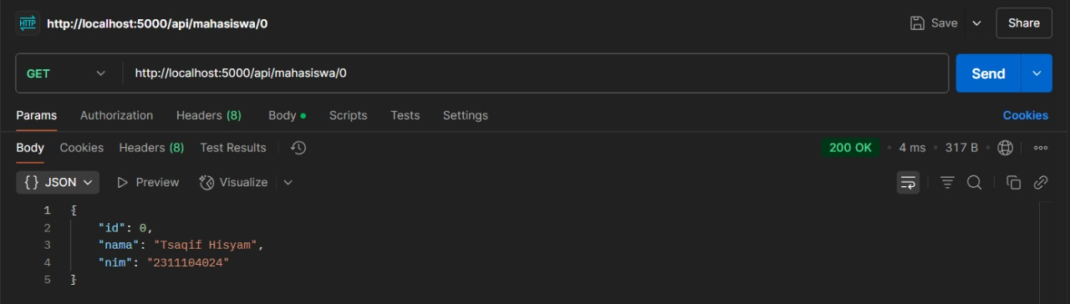

**Hasil Delete**

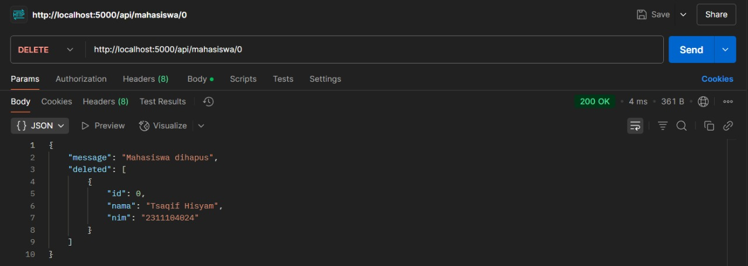

**Hasil Semua Delete**

